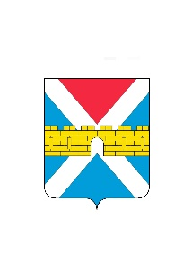
ПРОЕКТ

АДМИНИСТРАЦИЯ КРЫМСКОГО ГОРОДСКОГО ПОСЕЛЕНИЯ
КРЫМСКОГО РАЙОНА

ПОСТАНОВЛЕНИЕ

от ________________ № _______
город Крымск

О предоставлении разрешения на отклонение
от предельных параметров разрешенного
строительства по адресу: Краснодарский край,
город Крымск, улица Труда, № 98

Руководствуясь статьей 11 Земельного кодекса Российской Федерации, в соответствии со статьей 39 Градостроительного кодекса Российской Федерации, статьей 4 Федерального закона от 29 декабря 2004 г. № 191-ФЗ «О введении в действие Градостроительного кодекса Российской Федерации», Федеральным законом от 6 октября 2003 г. № 131-ФЗ «Об общих принципах организации местного самоуправления в Российской Федерации», статьей 32 Устава Крымского городского поселения Крымского района, на основании правил землепользования и застройки Крымского городского поселения Крымского района, утвержденных решением Совета Крымского городского поселения Крымского района от 10 ноября 2011 г. № 144, учитывая заключение по результатам публичных слушаний от 7 февраля 2022 г., п о с т а н о в л я ю:
- Предоставить разрешение на отклонение от предельных параметров разрешенного строительства на земельном участке с кадастровым номером 23:45:0101054:21 по адресу: Краснодарский край, город Крымск, улица Труда № 98, в части сокращения отступов от межевой границы земельного участка по улице Труда, № 100 -1,0 м, от межевой границы земельного участка по улице Труда, № 96 – 1,0 м.
- Контроль за выполнением настоящего постановления оставляю за собой.
- Постановление вступает в силу со дня его подписания.

Заместитель главы Крымского городского
поселения Крымского района А.А. Смирнов

